Samostatná práce:
- Opiš si do sešitu sloveso WAS/WERE:
JEDNOTNÉ ČÍSLO:
- I was = já jsem byl
- You were = ty jsi byl
- He,she, it was = on byl, ona byla, ono bylo

MNOŽNÉ ČÍSLO:
- We were = my jsme byli
- You were = vy jste byli
- They were = oni byli

- Zazpívej si písničku se slovesem WAS/WERE. Odkaz najdeš na stránkách školy.

- Do sešitu přelož následující výrazy:
Já jsem byl
On byl
Ono bylo
My jsme byli
Ty jsi byl
- Pojmenuj obrázky. Názvy piš do sešitu:

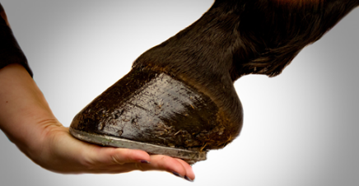

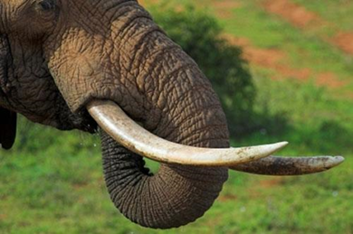
4.

